План-конспект
дистанционного занятия
педагога дополнительного образования
Чернышовой Ольги Васильевны

Дата проведения: 26.12.2022
Время проведения: 13.30-15.00, 16.50-18.20
Объединение: Коллектив современного танца «Азарт»
Программа: «Современные танцы»
Группа № 01-80, 01-81
Тема: Отработка техники исполнения движения. Танец «Хип-хоп»
Цель: Развить природные физические данные у детей и научить выразительно передавать различные танцевальные стили, придумывать свои варианты образных движений.
Задачи:
-формировать у детей мотивацию к постановке танцевальной композиции;
- развивать координацию и слух;
- содействовать укреплению здоровья.

Ход занятия
Вводная часть.
Разминка:
а) Упражнения
- наклоны головы влево-вправо, вперед- назад, круговые движения.
- легато (круговые движения плечами, вперед-назад).
- повороты туловища вправо-влево, вперед-назад.
- Port de bras (наклоны влево- вправо, вперед-назад).
- Releve (на двух ногах, поочередно)
б). Прыжки:
- Sauté (соте)
- Sauté (соте) вперед-назад, вправо- влево
- Из 6 позиции во 2 позицию
- Поджатый прыжок.
в) Танцевальный этюд№1
г) Танцевальный этюд№2

Основная часть.
Растяжка
- Складочка (5 мин.)
- Поднятие ноги в положении сидя, вперед -4 раза
- Уголок (медленное поднятие 2 ног на 90°и 45°)- 8раз
- Бабочка 4 раза
- Лягушка 4 раза
- Корзиночка, коробочка по 5 раз
- Наклоны корпуса из стороны сторону в положение сидя, на раскрытых ногах -10 раз
- Шпагаты (на правую, на левую, поперечный)
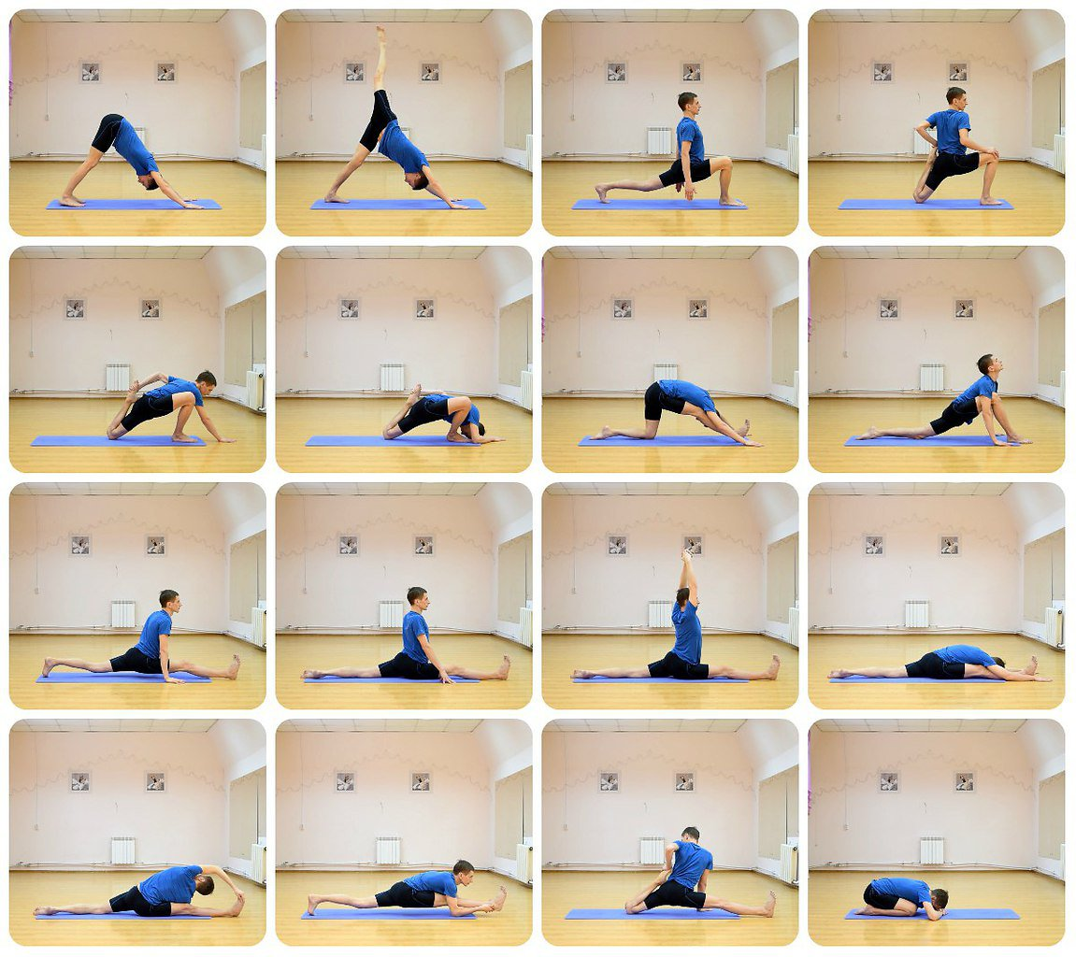
Базовые движения хип-хоп.
- Sham Rock (сочетание шага с разворотом и подъёмом корпуса);
-прыжки;
-уход назад с падением и «подхватыванием» тела;
-подтягивание ноги с подъемом на полупальцах;
-подключение рук;
-имитацию «умывания» кошки.

Разучивание танцевальной связки:
https://youtu.be/VsSdxiBOeVM,
https://youtu.be/W68Mfa6T49E
https://youtu.be/-DE9A1q8MLI

Заключительная часть.
2. Домашнее задание:
Повтор танца «Должны смеяться дети»
Отработка движений танца «Школа».

Способ консультирования:
Электронная почта:olya.chernishova.84@mail.ru
танцевальная группа «Азарт»ВК https://vk.com/club163937022
по телефону 8 905 680 50 56 WhatsApp (в часы согласно расписанию занятий)
Обратная связь:
Фото самостоятельного выполнения задания отправлять на электронную почту metodistduz@mail.ru для педагога Чернышовой О.В.

